**INTALNIRE CU SPIRIDUSII LUI MOS CRACIUN**

**VIZITA FABRICA LUI MOS CRACIUN-CURTEA DE ARGES**



|  |  |  |
| --- | --- | --- |
| **PERIOADA** | **NR. NOPTI** | **TARIF** |
| **24.11.2022**  **20.12.2022** | **1 ZI** | **145 RON/COPIL** |

**Recomandare atelier de creatie copii&Scoala Altfel**

<< Fabrica lui Moș Crăciun, funcționează la Curtea de Argeș și mii de copii din toată țara i-au călcat pragul. Moșul, ajutat de spiriduși, realizează globulețele și apoi, print-o magie, sunt poleite cu praf argintiu sau auriu și chiar personalizate. >>

**TARIFUL INCLUDE:**

* Transport Bucuresti-Curtea de Arges-si retur cu autocar clasificat pentru transport intern si international;
* Bilet intrare la fabrica de globulete
* **Insotitor de grup**

**TARIFUL NU INCLUDE:**

* Cheltuieli personale
* Globulet personalizat:15ron/obiect;fotografii personalizate:15ron/buc
* Masa de pranz la un restaurant in apropiere de fabrica de globulete: 28-30ron/persoana

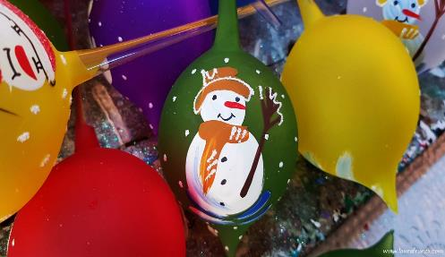Intalnire cu grupul si insotitorul de grup la ora si locul stabilit din Bucuresti: plecare catre Curtea de Arges.

Facem oprire la atelierul lui Mos Craciun , unde vom asista la realizarea globuletelor pentru pomul de Craciun.

Fabrica lui Moș Crăciun, funcționează la Curtea de Argeș și mii de copii din toată țara i-au călcat pragul. Moșul, ajutat de spiriduși, realizează globulețele și apoi, print-o magie, sunt poleite cu praf argintiu sau auriu și chiar personalizate.

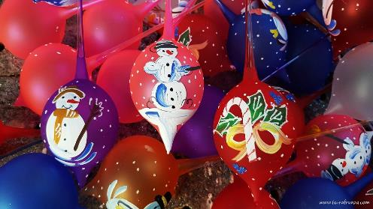

Se pot achizitiona contra-cost globulete pictate si personalizate sau se pot face poze la fel contra-cost

Dupa atelier se poate lua masa la un restaurant in apropiere,contra cost si cu programare dinainte intre 28-30ron/persoana

Daca timpul ne mai permite vom putea face oprire la manastirea Curtea de Arges.

Sosire seara in functie de conditiile meteo si trafic.

**IMPORTANT :**

* pentru grupuri mai mici de 50persoane oferta de pret va diferi si se face la cerere in functie de solicitarea facuta

**\*in functie de numarul de persoane din grup,agentia Alsys Travel, va asigura transport cu flota personala atat cu microbuzul(pentru max.16persoane) cat si cu autocarul(pentru minim 39persoane)**

**Nota: Programul pe zile si ordinea vizitelor se pot modifica, respectand in totalitate vizitele mentionate în program.**

**Categoria hotelurilor si a mijloacelor de transport este in conformitate cu normele locale.**

**Tarifele sunt valabile pentru conditiile de mai sus. Modificarea perioadei, a numarului de participanti sau a altor conditii, atrage dupa sine si modificari ale ofertei.**